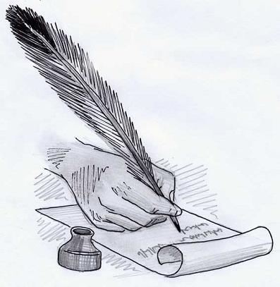
Каләм ^{№ 8 2025 ел}
тибрәтүчеләр
98 нче татар – рус урта гомуми белем бирү мәктәбе

Апрель ае- Тукай ае, шигърият ае!
Ул- бөек шагыйребезне дөньяга тудырган һәм аның вафат булган ае. 27 яшь кенә тулып килгән булса да, шушы гомер эчендә үзеннән соң бөек шагыйребез Габдулла Тукай татар әдәбиятына бәяләп бетермәслек бай әдәби мирас калдырган шәхесләребезнең берсе. Шулай ук апрель ае- бөек шагыйребез, буыннар шагыйре Тукайны искә алу, аның иҗатын барлау ае.

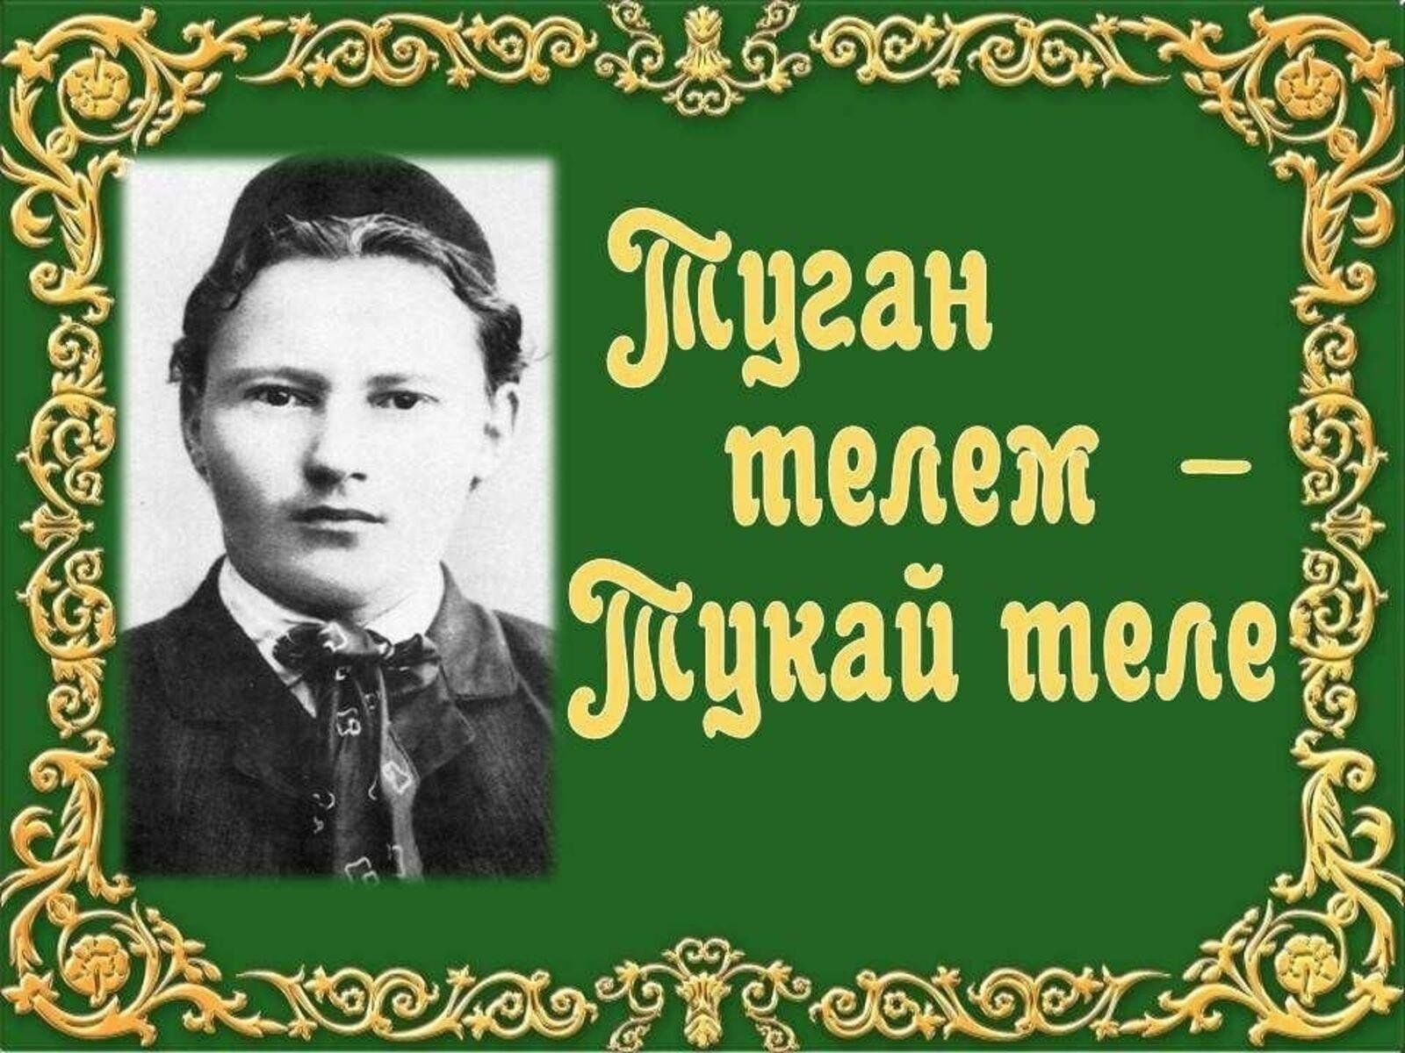

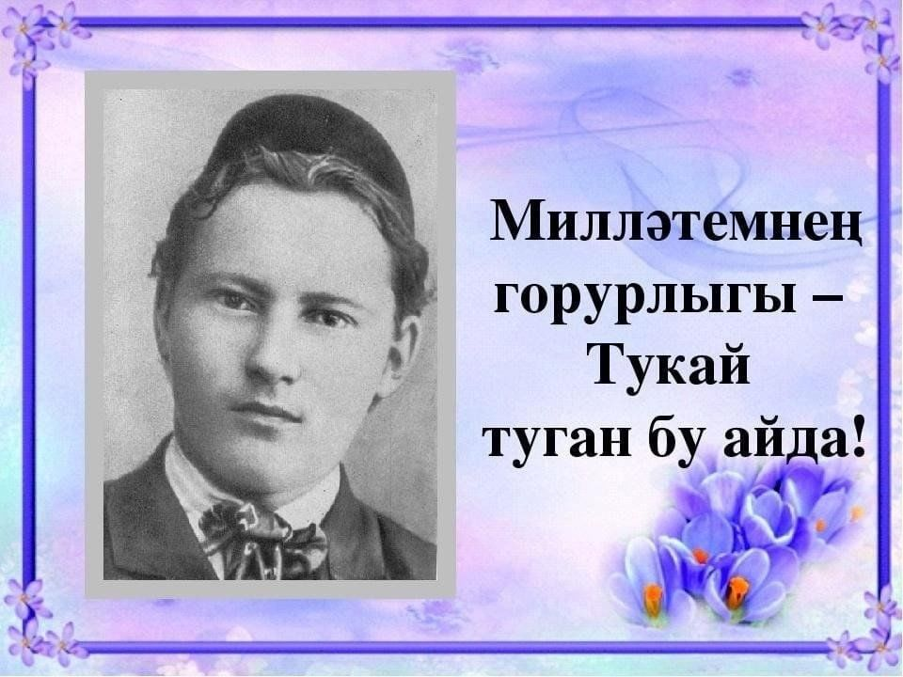
Апрель ае - Тукай ае,
Моны бөтен дөнья белә.
Күңелләрдә шатлык хисе
Һәркем аны якын күрә.

Һәйкәленә чәчәк куеп
Олылыйбыз без аны.
Шигырьләрен яттан сөйләп
Хөрмәтлибез шагыйрьне.

Татар шигъриятенә ул
Күпме мирас калдырган.
Шигырьләре бик мәгънәле
Күңел түрләрендә калган!
югары категорияле татар теле һәм әдәбияты укытучысы
Касыймова Гөлнур Наил кызы
Язгы көн ел туйдыра

Яз

Тышта — яз, җылы. Сыерчыклар да килеп урнашты. Язы да нинди бит! Иртә килгән яз шундый буладыр инде. Ябалдашы киселгән тупылда ала карга утыра. Ул кышын бу якларның хуҗасы инде. Шулай икәнлеге аның кыяфәтенә, гәүдә тотышына ук чыккан. Элек кышларын алар күзгә әллә ни күренми иде. Хәзер көтүләре белән йөриләр. Кошларны яраткан кайбер кешеләр аларга җимлек ясаганнар һәм ашарларына салганнар. Канатлы дусларыбызга һәркем ярдәм итә ала, теләгегез генә булсын!
Агачлар да әкренләп яшел яфраклар яра башладылар. Бу ел фасылы күңелгә бигрәк тә якын. Тиздән бөтен җир яшеллеккә күмеләчәк. Табигать җанланачак! Туган җиребез яшәрәчәк! Хуш киләсең минем яраткан ел фасылым -яз!

8А сыйныф укучысы Нәҗипова Әминә

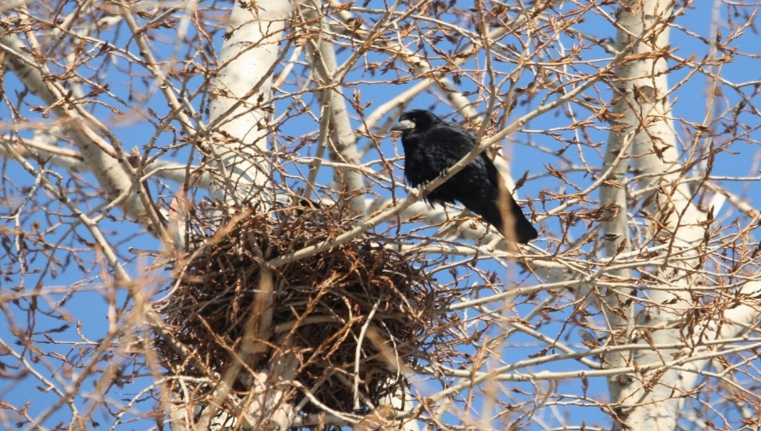

Карга боткасы бәйрәме
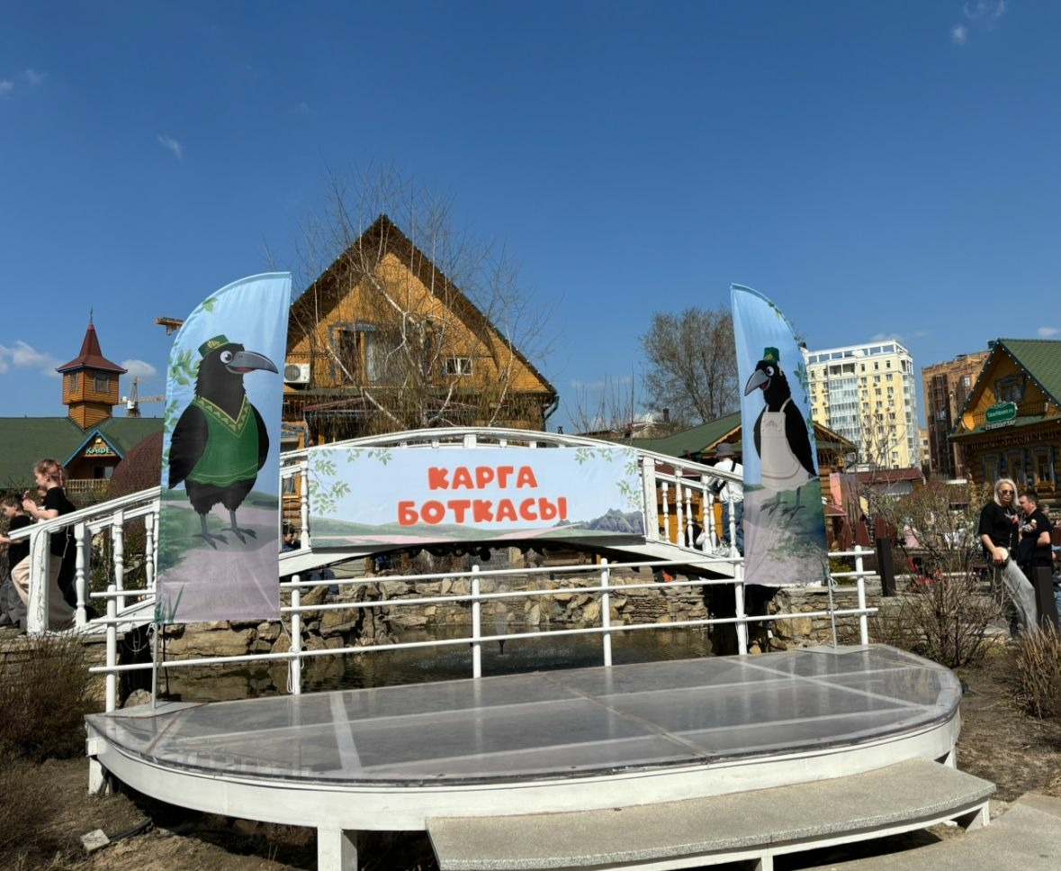
Халкыбызның иң яраткан һәм иң күңелле язгы бәйрәмнәренең берсе-һичшиксез, Карга боткасы. Миңа бу бәйрәмне быел үземнең туган шәһәрем Казанда "Туган авылым" комплексына барып, күреп кайту бәхете елмайды. Бәйрәмгә мин үземнең татар теле һәм әдәбияты укытучысы Касыймова Гөлнур Наил кызы белән бардым. Бәйрәм бик күңелле һәм эчтәлекле итеп оештырылган иде. Бәйрәм мулланың азан әйтүе белән башланып китте. Бәйрәмгә Бөтендөнья татар конгрессының милли эшләр буенча урынбасары Шакиров Данис Фәнис улы да килгән иде. Ул килгән кунакларга "Карга боткасы" бәйрәменең борынгыдан, әби-бабайларыбыздан килгән милли бәйрәм булуын һәм шушы бәйрәм милләтебезне берләштерүе турында сөйләп үтте. Бу беренче чиратта, балалар бәйрәме, алар безнең киләчәгебез, балалар булган җирдә киләчәк бар! Без дә бу бәйрәмне үзебезнең авылыбызда күреп, үткәреп үстек. Бүген менә бу бәйрәмдә ботка пешерелә. Барыгыз да бу тәмле боткадан авыз итәрсез дип ышанып калам. Милли бәйрәмебез мөбәрәк булсын!-диде Данис Фәнис улы.
"Карга боткасы" бәйрәме кайдан килеп чыккан соң? Минем сезгә шул турыда күбрәк сөйлисем килә. Борын-борын заманда кешеләр нилектән яз булганын белмәгәннәр. Алар ямьле язны җылы яктан кара каргалар алып килә икән, дип уйлаганнар. Шуның өчен карлар эреп сулар ага башлагач, табигать яшәрә башлагач, каргалар килү хөрмәтенә бәйрәм ясый торган булганнар. Аны “Карга боткасы” дип атаганнар. Бу көнне балалар матур итеп киенгәннәр, йомырка җыйганнар. Хуҗаларга рәхмәт әйтеп, изге теләкләр теләгәннәр. Халыкны бәйрәмгә чакырганнар. Шулай авылны урап үткәннән соң, ярма, май, сөт алып, табигатьнең иң күркәм җиренә-кардан ачыла башлаган су буйларына, ялан-кырларга яки тау битләренә җыелганнар. Учак тергезеп, казан асканнар, ботка пешергәннәр. Ботка пешкәнче, төрле уеннар уйнаганнар, җырлар җырлаганнар, такмаклар әйтешкәннәр. Аннан соң, бергәләп, ботка ашаганнар.
Ботканы балалар үзләре генә ашап бетермәгән, аның күп өлешен, каргаларга дип ялан өстенә сибеп калдырганнар. Чишмә суына корбан иткәннәр. Кырда учак ягу, ботка пешерү белән мәш килү балаларга әйтеп бетергесез рәхәтлек биргән. Соңыннан читкә китеп, каргаларның көтүе белән төшеп, ничек итеп карр-карр килеп ботка белән сыйлануларын карап куанганнар. Балалар бу көнне бәйрәмгә хас булган келәү-теләүләр әйткәннәр, җирдән муллык, күктән яңгыр, кояштан җылылык, табигатьтән бәрәкәт, илгә туклык, гаиләгә иминлек теләгәннәр. Җаннары-тәннәре белән кояшлы җылы көннәрнең тизрәк килүен, язгы ташуларның тизрәк агып китүен көткәннәр. Менә шундый ул безнең "Карга боткасы" бәйрәме.
8А сыйныф укучысы Нәҗипова Әминә

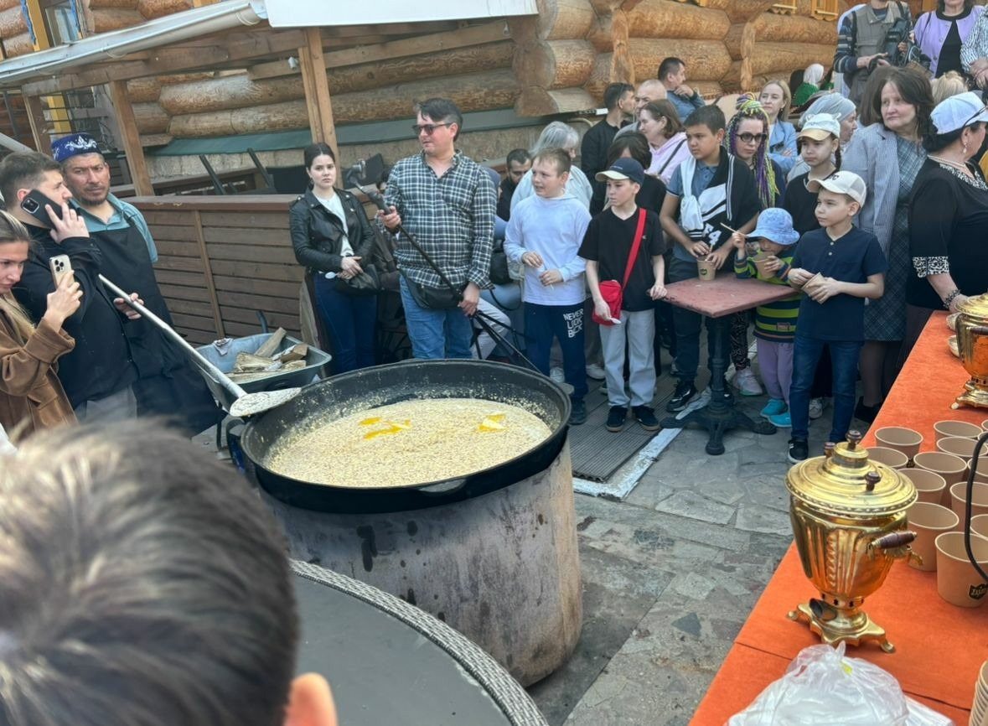

Укучым- горурлыгым!
"Туган тел- үзем өчен, башка тел- көнем өчен" дигән татар халык мәкале нәкъ менә мәктәбебезнең 9В сыйныфы укучысы Жалалдинова Сайёрага туры килә. Чөнки Сайёрабыз үзенең туган телен камил белүдән тыш , башка телне, ягъни татар телен бик теләп өйрәнүе белән күпләрне таң калдырды. Менә берничә ел рәттән Сайёра татар теленнән республика олимпиадасының муниципаль һәм республика этабындагы олимпиадада катнашып призер булды! Укучымның тырышлыгы, белемгә омтылышы, татар телен, аның грамматикасын , гореф-гадәтләрен, йолаларын теләп өйрәнүе, бу телнең аңа киләчәктә дә кирәк булуын аңлавы - минем өчен бик куанычлы! "Теле барның- юлы бар", дип тикмәгә генә әйтмиләр. Киләчәктә укучыма саулык-сәламәтлек, укуында уңышлар, һөнәр сайлаганда да дөрес юлны сайлап, кешеләргә карата игелекле бала булып яшәсен иде дигән теләктә калам! Чөнки Сайёра үзенең һөнәри юлын медицина белән бәйләргә тели. Мин укучым Сайёра белән горурланам!

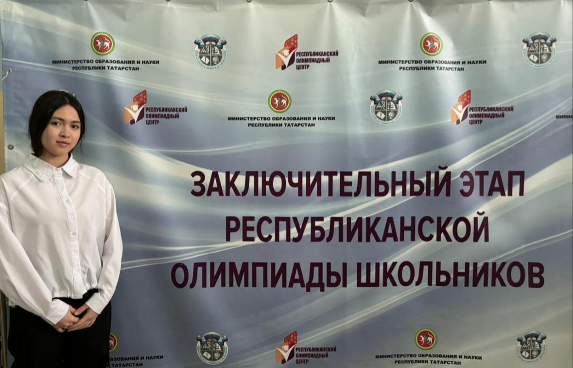

Халыкка дәрсе гыйбрәттер-театр,
Күңелдә йоклаган дәртне уятыр.
Театр- яктылыкка, нурга илтә,
Кире юлга җибәрми, уңга илтә.
Габдулла Тукай "Театр"
Әйе, әлбәттә, театр һәркем күңеленә бик якын. Ул һәрчак кешегә әхлак һәм рухи тәрбия бирә. Спектакль карап кеше үзенә билгеле бер рухи азык ала, нәтиҗә ясый. 14 апрель көнне 8А, 8Б, 9В сыйныф укучылары туган тел укытучылары Касыймова Гөлнур Наил кызы, Ахмерова Насима Рафик кызы белән берлектә Галиәсгар Камал исемендәге татар дәүләт академия театрына юл тоттылар. Бу бинада 14,15 апрель көннәрендә Туфан Миннуллин исемендәге Түбән Кама татар дәүләт драма театры гастрольләре иде. Алар Р.Галиевның "Ияләр"(Обереги) биографик драма-эссесын карадылар. Бу спектакль аша актерлар безгә әкиятләрдәге ияләрнең кеше тормышында нинди роль уйнавын күрсәтергә тырыштылар. Спектакль татар халык җырлары белән үрелеп барды. Автор бу драма- эссены халык авыз иҗаты әсәрләре аркылы халыкка тәкъдим итте. Укытучыларга һәм укучыларга спектакль ошады.
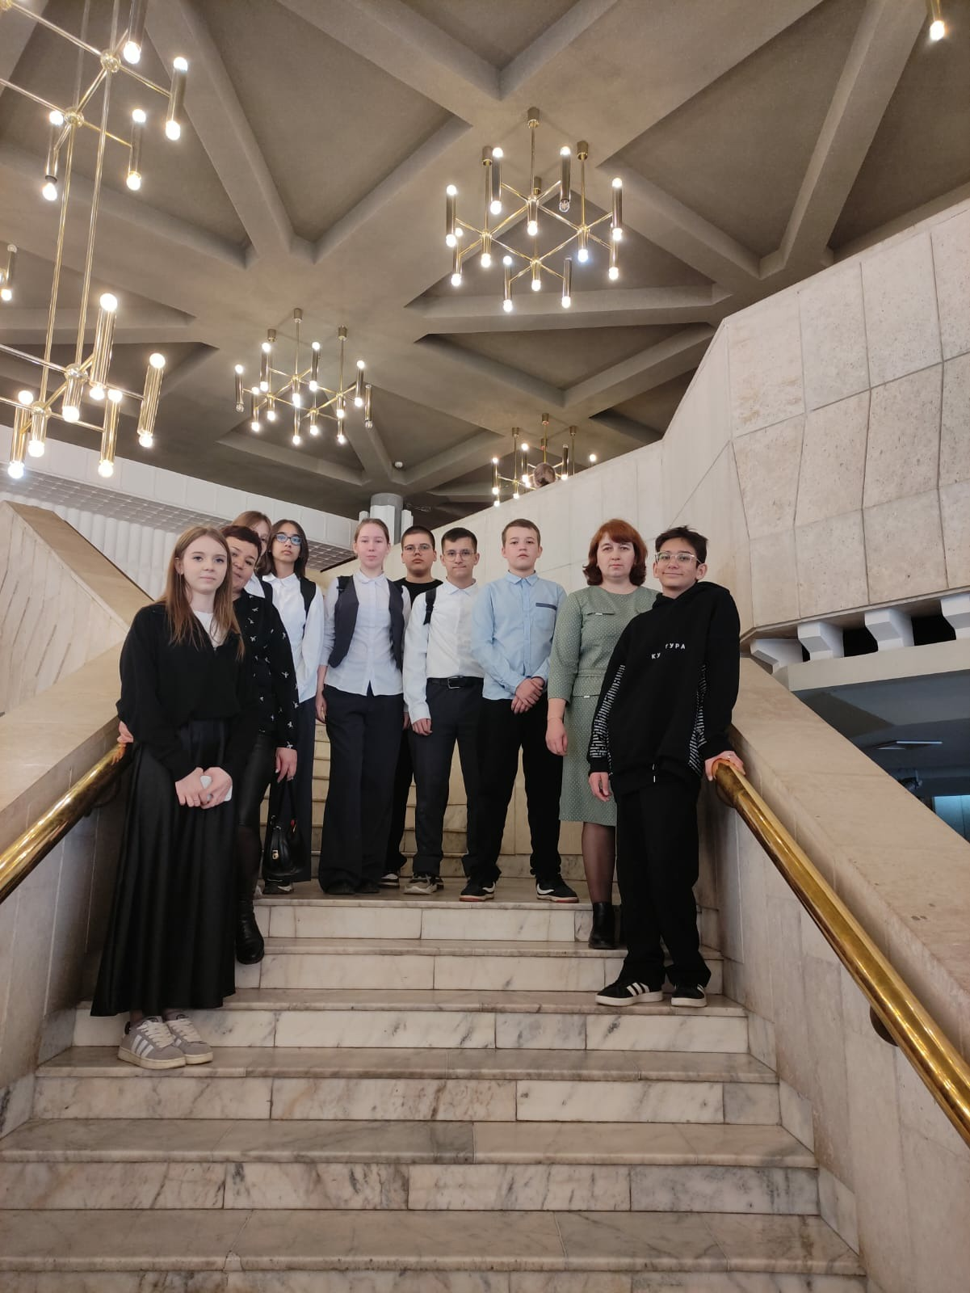
Укучыбыз- горурлыгыбыз!
Апрель ае- шигъриятле,
Язларның иң гүзәл ае.
Җырлы-моңлы һәм илһамлы,
Ана телле Тукай ае.
23 нче апрель көнне Казан Федераль Университеты Филология һәм мәдәниятара багланышлар институты, Габдулла Тукай исемендәге милли мәдәният һәм мәгариф югары мәктәбе белән берлектә Габдулла Тукайның туган көненә багышланган "КУЗГАТМАКЧЫ БУЛСАҢ ХАЛЫК КҮҢЕЛЛӘРЕН..." дигән Республикакүләм яшьләр фәнни-иҗади конкурсын үткәрде. Бу конкурста безнең мәктәптән 5Б сыйныф укучысы Исхаков Ильяс та катнашты. Ильяс "Без- Тукайлы халык" номинациясендә II дәрәҗә диплом белән бүләкләнде. Җитәкчесе: Касыймова Гөлнур Наил кызы, Ахмерова Нәсимә Рафик кызы.
Шулай ук Исхаков Ильяс Республика күләмендә үткәрелгән "А.С.Пушкин һәм Г.Тукай йолдызлыгында"-2025 дигән иҗади конкурста катнашып 3 нче дәрәҗә лауреат булды. Җитәкчесе: Касыймова Гөлнур Наил кызы, Ахмерова Нәсимә Рафик кызы. Укучыбызны зур уңышлары белән чын күңелдән тәбрик итәбез! Ильясның шигъриятне яратуы белән горурланабыз! Киләчәктә укучыбызның тагын да зур уңышларга ирешүен теләп калабыз!

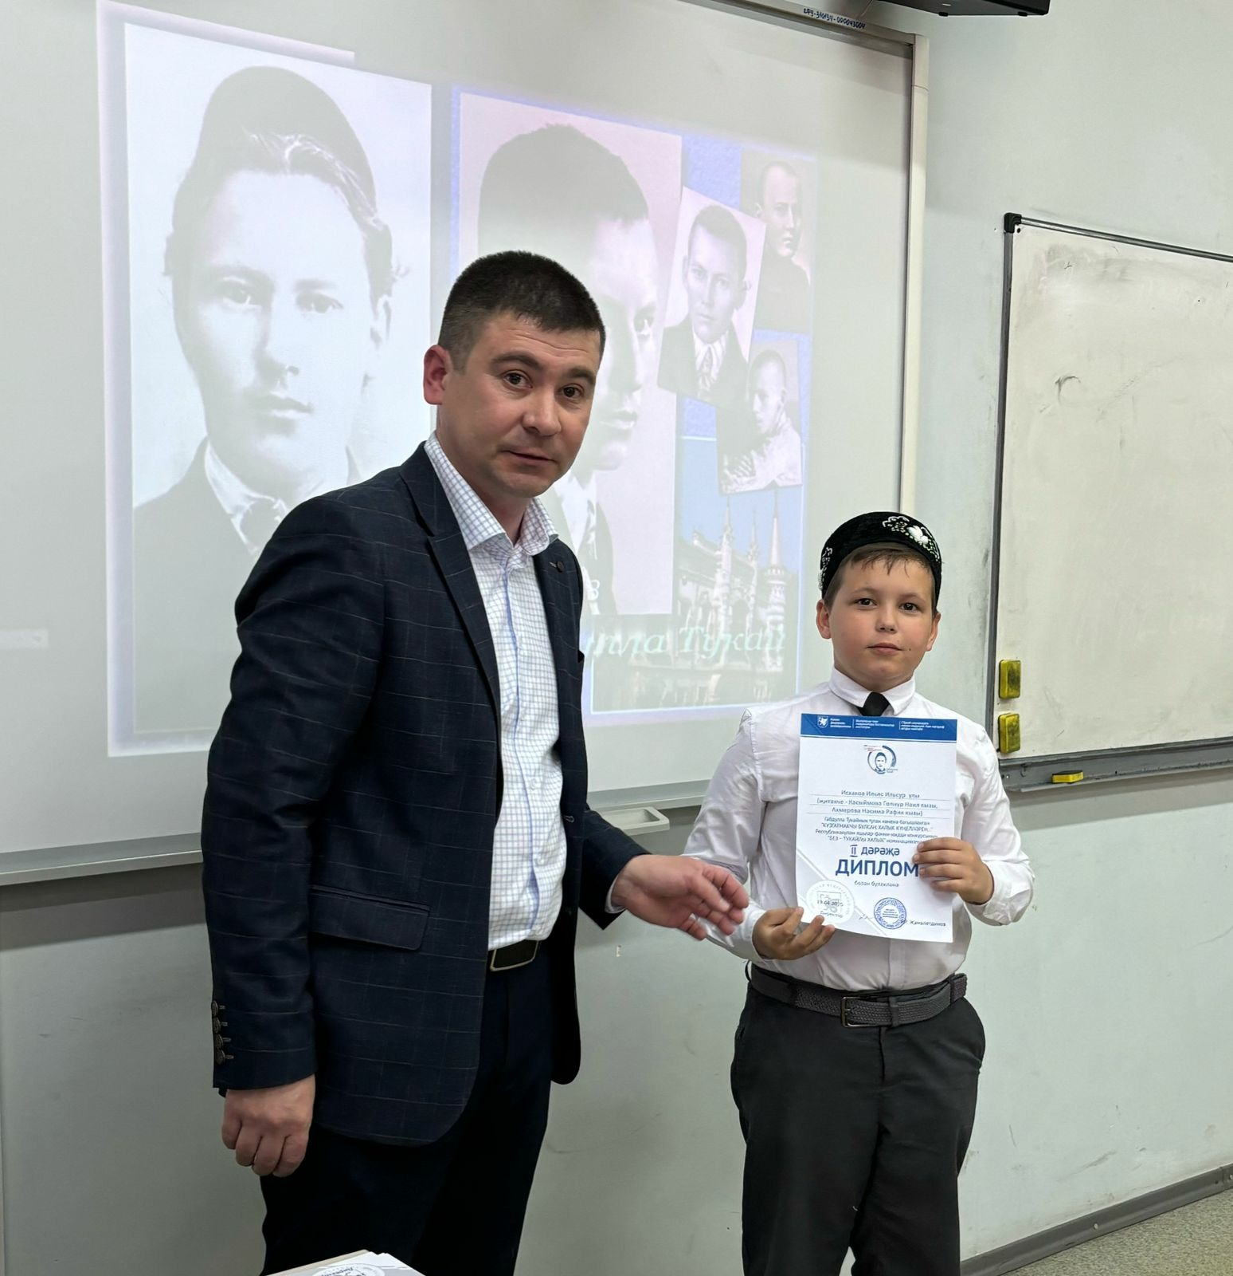
Язгы хезмәт-көзге хезмәт

Халык сынамышлары

Яз көне эретмичә озак туңдырып торса, җәй коры була.

Яз көне агачлар бөреләрен астан яра башласа, яз тиз килә.

Кара карга килгәч, бер айдан кар кар китәр.

Карлыгач иртә килсә, көннәр тиз матурланыр.

Елгалар язын боздан тиз әрчелсә, ашлык уңар.

Су ташуы куәтле булса, ашлык яхшы булыр.

Язын иртә күк күкрәсә, ел яңгырлы булыр.

Аккош яз көне иртә күренсә, салкын булыр, кар тиз китмәс.

Язын сыерчык иртә килсә, көннәр җылы булыр.

Яз көне елгаларда су артмаса,ашлык уңмас.

Яз көне хайван аяк эзләре эресә, җылытыр.

Черкиләр яз көне иртә күренсәләр, һава җылыныр.

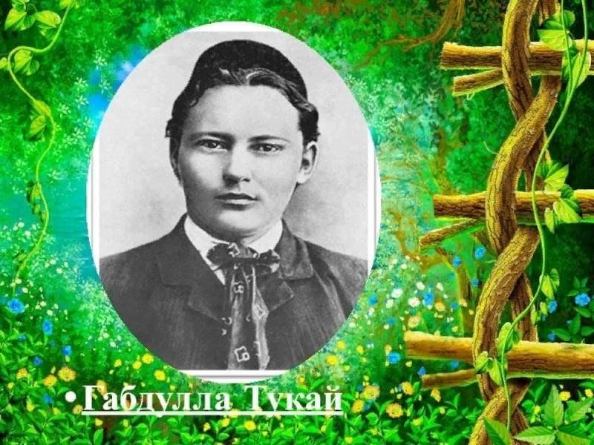

АПРЕЛЬ ҖИТСӘ, ИСЕМЕҢНЕ
ҖЫРЫНА КУША ТУРГАЙ.
МИЛЛӘТЕМНЕҢ КОЯШЫ СИН,
И МОҢЛЫ, НУРЛЫ ТУКАЙ!
(З. ТУФАЙЛОВА “ТУКАЙ АБЫЙ”)

Редколлегия:

Касыймова Гөлнур Наил кызы

Әмирхан Еники, 23.

Тел: 8 (843) 236-24-12

Сездән язмалар көтеп калабыз!

